MANUAL DE USUARIO

Esta aplicación es muy necesaria al tener funciones como controlar la venta de los empleados y de los coches de cada concesionario, además de una pantalla en la que se puede ver una foto de cada coche, su descripción y el precio de venta (nuevo y de segunda mano).

REQUISITOS MÍNIMOS:

·HARDWARE: Lo único que necesitamos es un ordenador con una memoria 64GB (como mínimo).

·SO: El sistema operativo necesario sería Firefox, Google Chrome y Microsoft Edge.

·PROGRAMAS: Debemos instalar un Servidor que funcione en todos los sistemas operativos como xampp, Visual Studio en el que se ejecute el código, Workbench para la base de datos y un navegador de internet.

·CONFIGURACIÓN ADICIONAL: Lo único que necesitamos es una conexión decente a internet.

COMO INSTALAR LA APLICACIÓN:
Tenemos que instalar el servidor (como ya hemos dicho antes, un buen ejemplo sería xampp), Visual Studio y Workbench y cuando ya tengamos todo debemos ejecutarlo.

COMO EJECUTAR LA APLICACIÓN:

·Primer paso: Arrancamos el Workbench, con esto activamos la base de datos.

·Segundo paso: Arrancamos el servidor para tener la parte visual del proyecto, esto es solo meramente visual ya que aún no funciona.

·Tercer paso: Arrancamos Visual Studio y le damos a correr.

INTERFAZ DE LA APLICACIÓN:

·LOGIN:


Debemos introducir el nombre del usuario y su contraseña, teniendo en cuenta que el usuario que tiene acceso es el Jefe. Al no ser el Jefe, o los datos no son correctos, la pantalla no avanzaría.

Si los datos son correctos avanza a la pantalla de Ventas.

·PANTALLA DE VENTAS:

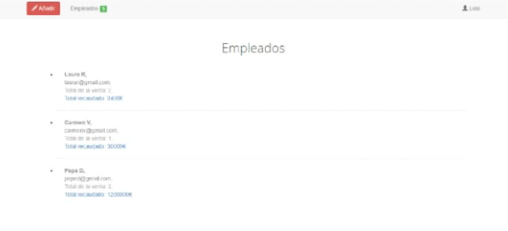
En la parte superior derecha nos encontramos con el botón de añadir un empleado nuevo, y a la derecha nos encontramos cuantos empleados han hecho ventas en el concesionario. Por último en la parte superior derecha nos encontramos los datos de la persona logueada.

Más abajo nos encontramos un listado de los empleados y sus datos (Nombre y correo), apareciendo también su número de ventas y la cantidad de euros recaudados. Estos datos los calcula automáticamente la aplicación.

·AÑADIR EMPLEADO:

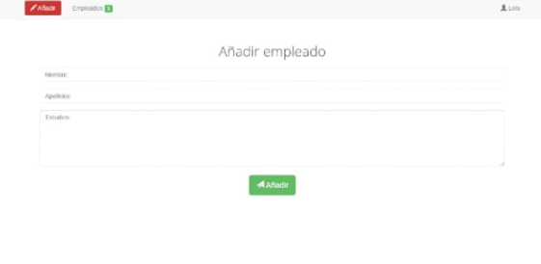
La parte de arriba es exactamente igual que la pantalla de ventas, mientras que la parte inferior cambia completamente. En esta parte aparece una sección para poder rellenarla y al pulsar el botón “Añadir” agregaremos un nuevo empleado.

·LISTADO DE COCHES VENDIDOS:


Podemos observar un listado de coches que se han vendido en cada concesionario, en la parte derecha aparece una foto del coche y en la derecha los datos de este mismo coche, junto con la fecha de venta y su precio.

En la parte de abajo aparecen todos los coches vendidos, pudiendo pulsar en cada foto para ver la información del coche que queramos.

ERRORES MAS COMUNES:

·DURANTE LA INSTALACIÓN: Podemos encontrarnos un error como es que el servidor Xamp falle, en ese caso debemos instalarnos Wamp en Windows. Otro puede ser es que la versión del Workbench no sea la correcta, en ese caso nos deberíamos instalar Workbench 8.0.

·DURANTE LA EJECUCIÓN: Uno de los fallos más corrientes es no haber arrancado alguno de los servicios necesarios. Otro fallo podría ser haber olvidado el nombre de usuario o contraseña, la cual podríamos recordar viendo la base de datos.

ENLACES DE INTERÉS:

·ENLACE AL REPOSITORIO: https://github.com/lauraruizb/Tarea1DDII

·ERROR CON XAMPP EN LINUX: https://www.apachefriends.org/es/faq_linux.html

·ERROR CON XAMPP EN WINDOWS: https://www.apachefriends.org/es/faq_windows.html

